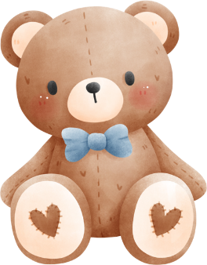


SECUENCIA DIADÁCTICA
TEMA: las letras
SUBTEMA: juegos de las letras
LOGRO: Reconocer y asociar letras mediante el juego interactivo "Bingo de Letras
FASES | ACTIVIDAD | RECURSOS
INICIO: | Saludo Canción de bienvenida: del Abecedario  https://www.youtube.com/watch?v=OdGKb55gArA  la maestrea llamara a lista Cada niño tiene una tarjeta con una letra. Cuando la maestra dice su nombre, él levanta la tarjeta y dice qué letra con un paso de baile y dice su letra en voz alta.  Saberes previos: se les Pregunta a los niños “¿Cuáles son las letras que conocen?"  Mostrar tarjetas con letras y preguntar si pueden identificarlas y decir una palabra que empiece con esa letra. Cantar una canción del abecedario o leer un cuento corto con énfasis en las letras. | Televisor  tijereta  Televisor
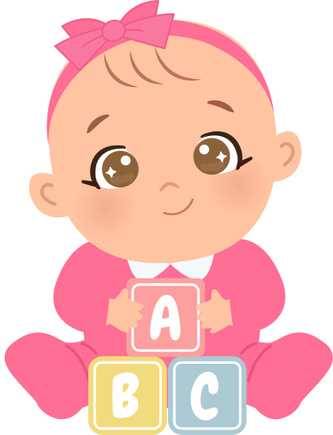  DESARROLLO: | Presentar la plataforma ABC ya y explicar cómo funciona el juego.    Mostrar cómo deben marcar las letras en el Bingo cuando sean mencionadas. Dividir a los niños en parejas o grupos pequeños.  Cada niño juega identificando las letras en su cartón de bingo.  • Se puede jugar varias rondas cambiando los cartones para reforzar el aprendizaje.      ¿Actividad Qué letras aprendimos hoy?  ¿Qué palabras podemos formar con esas letras?  Entregar una hoja con letras incompletas para que los niños las completen.  Jugar un mini reto donde cada niño dice una palabra con una letra del bingo.  Bailar y cantar una canción del abecedario para reforzar el aprendizaje.  Para esta actividad les dejamos esta plataforma https://la.abcya.com/juegos/bingo-de-letras  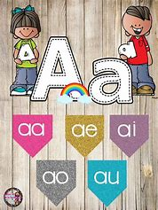 | Video y grabadora  Video y grabadora  Televisor  Hojas
CIERRE: | La maestra muestra imágenes de objetos (una cáscara de plátano, una botella, un periódico, etc.) y pregunta: ¿Dónde lo tiramos?”  Los niños responden en voz alta y simulan tirarlo al contenedor.  Entregar una hoja con dibujos de basura mezclada. Los niños deben colorear el objeto y pintar el contenedor correcto.  Cada niño recibe un sticker o medallita que diga: “¡Soy un reciclador feliz para esta actividad dejaremos esta plataforma  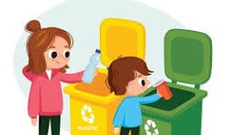  https://www.educaenvivo.com/juegos-educativos-online/juego-reciclar-basura/  ¡Actividad para hacer en casa!  Se les entregaran Cada niño dibuja su propia casa en papel (puedes dar plantillas con una silueta para decorar) y le pone nombre:  ¿Conocen a Peppa Pig? ¿Dónde vive? ¿Cómo creen que es su casa?”  Mostrar imágenes de casas reales y casas de dibujos animados.  Puerta 🚪  Ventana 🪟  Techo 🏠  Sala, cocina, baño, dormitorio  • Colores y formas (cuadrado, triángulo, círculo)  para esta actividad dejamos esta plataforma  https://www.educaenvivo.com/juegos-educativos-online/construir-casa-peppa-pig/  biografía https://th.bing.com/th/id/OIP.z2G9OgFh0kVBxNBVnbJ0igHaJ2  84ae1=1C1ONGR_esCO1034CO1034&oq=imagenas+de+resiclaje+para+&gs_l | Caritas felices

=

